Las imágenes muestran el código que se utilizó en la fase 1 del proyecto, elaborandose en un editor en linea llamado CodePen.

La distribución del trabajo se dividió por fases, realizando la fase 1 mi persona, Carlos Garay y la fase 2, Heyler Gonzalez. Utilizando y complementando las funciones finales, así como la elaboración de los entregables del proyecto. Se utilizo GitHub para subir el archivo ya terminado, dicho proyecto lo teníamos implementado con la fase 2 hecha la última semana de septiembre, es decir, GitHub lo utilizamos solamente para subir el archivo a un repositorio por tal motivo no encontrará historial de commits, etc… Esperando su comprensión.

Elaboracion del esqueleto de la pagina, Index, usuario por Carlos Garay.
Elaboracion del esqueleto de la pagina, admin, menu, pedido por Heyler Gonzalez
Elaboracion paleta de colores e interfaz CSS, Carlos Garay
Elaboracion de funciones y comportamiento de la pagina, Categoria de producto, CRUD Carlos Garay,
Elaboracion de funciones y comportamiento de la pagina, Confirmacion de pedido, inicio de sesion y seguridad, Heyler Gonzalez.

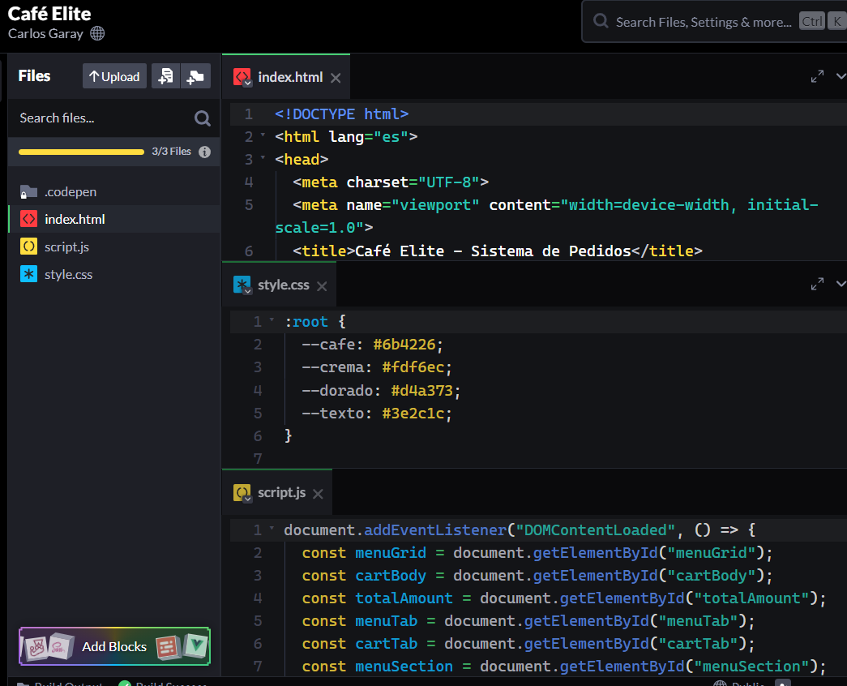

index.html
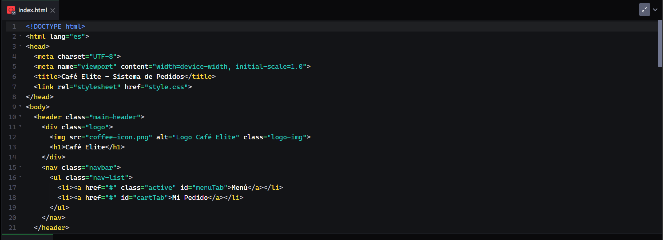

CSS
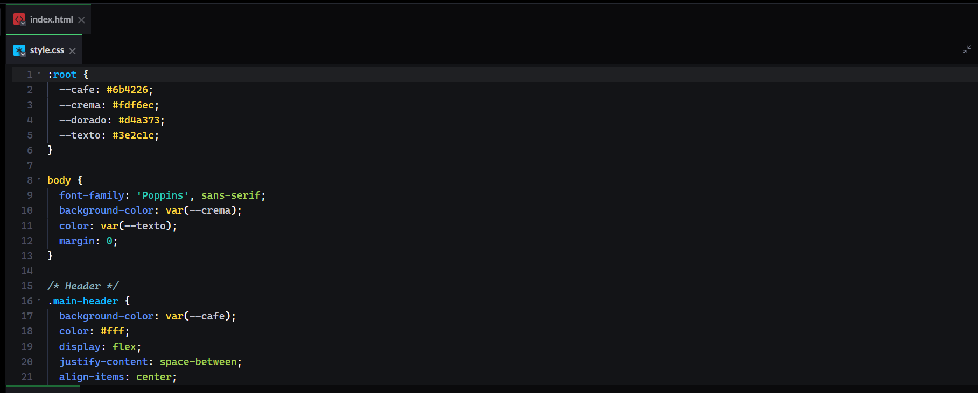
Javascript
